Autor: Marek Ulita

Podczas etapu projektowania podjąłem się wykonania części łańcucha przetwarzania który widoczny jest poniżej:
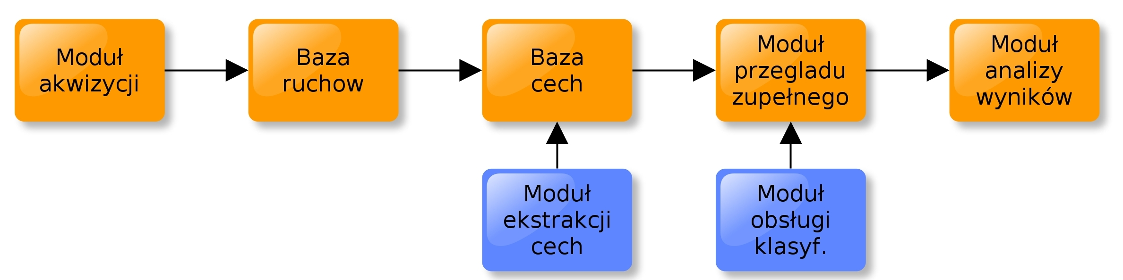
Wszystkie z zaprezentowanych bloków w tym momencie funkcjonują poprawnie. w dalszej części znajduje się dokumentacja elementów składowych zaprezentowanego łańcucha przetwarzania. Kolejka funkcjonalności czekających na implementacje znajduje się na końcu dokumentu.

W wytworzonym projekcie przyjęto następująca strukturę katalogów:
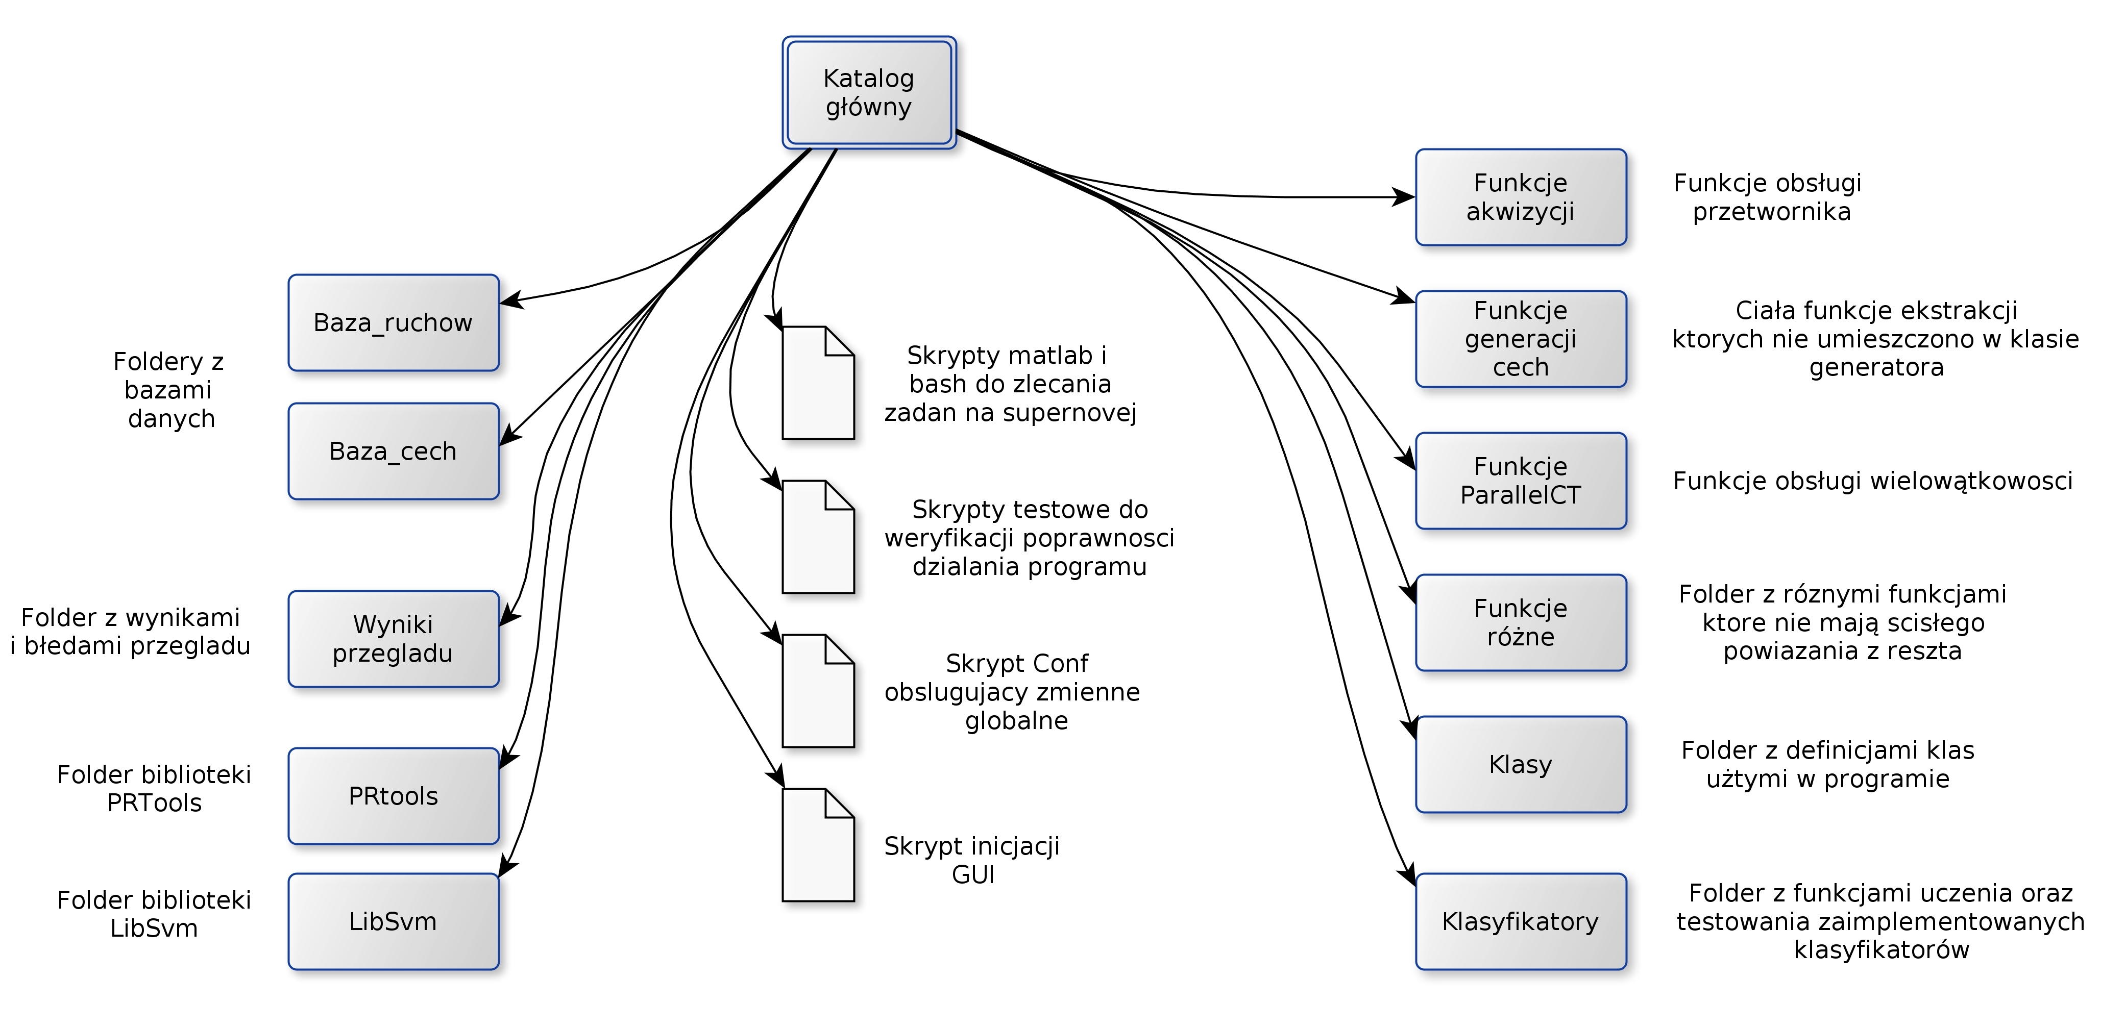
Uruchomianie skryptu Conf dodaje wymagane katalogi do ścieżki przeszukiwań środowiska Matlab. Gdy nastąpi zmiana nazwy któregoś z katalogów, lub zostanie dodany kolejny, należy zaktualizować strukturę Foldery z pliku Conf.m.

Klasa Generator_cech
klasa generatora zawiera w sobie wszelkie metody potrzebne do ekstrakcji cech z danego kanału akwizycji. Schemat postępowania jest następujący:



W przypadku błędnych wymiarów, bądź niewłaściwych parametrów zostanie wyemitowany wyjątek.

- Konstruktor:
Generator = Generator_cech()
W przypadku tej klasy konstruktor inicjuje pole detektora przejść przez zero z DSP toolbox, oraz zwraca obiekt klasy.

- Funkcje pomocnicze publiczne
Nazwy metod ekstrakcji cech mogą być zwracane na dwa sposoby:

[lista_funkcji] = nazwy_metod_ekstrakcji(ob)
Zwraca cell-string z nazwami metod ekstrakcji, a dokładniej metod które maja prefix "cechy_"

[lista_funkcji] = nazwy_metod_ekstrakcji_dla_GUI(ob)
Zwraca celle w której zawarte są:

Kolumna 1 | Kolumna 2 | Kolumna 3 | Kolumna 4
Nazwy metod  z klasy | Eleganckie nazwy metod dla operatora GUI | Nazwy parametrów metod ekstrakcji | Wartości domyślne parametrów

[argcell] = weryfikuj_argumenty_wywolania (~, argcell, varargin)
Funkcja sprawdza czy ilość zadanych parametrów jest odpowiednia, oraz inicjuje brakujące wartościami domyślnymi. Celle z parametrami noszą nazwę argcell, natomiast w celli varagrin należy podać wartości domyślne parametrów.

- Metody generacji cech
Wszystkie funkcje ekstrakcji cech posiadają ten sam interfejs wywołania
- pierwszym argumentem jest obiekt dla którego zostaje wywołana metoda
- drugim argumentem jest wektor sygnału - pojedynczy wektor - kanał
- trzecim argumentem jest cella z dodatkowymi parametrami ekstrakcji, specyficznymi dla każdej metody, jej rozmiar oraz typ parametrów jest weryfikowany w każdej funkcji, przy ewentualnej niezgodności zostanie wyemitowany wyjątek. Wszystkie wylistowanie poniżej metody zwracają jednowymiarowy wektor cech o różnej długości.

Nazwa algorytmu oraz opis parametrów | Prototyp funkcji
Całkowita energia sygnału  bezparametryczna | [y] = cechy_energia_calkowita (ob, data, ~)
Suma wartości bezwzględnych  bezparametryczna | [y] = cechy_MAV (ob, data, ~)
Wartość skuteczna sygnału  bezparametryczna | [y] = cechy_RMS (ob, data, ~)
Ilość przejść przez zero  bezparametryczna | [y] = cechy_przejsc_przez_0 (ob, data, ~)
Ilość przejść przez zero z progiem  argcell{1} - prog | [y] = cechy_przejsc_przez_0_z_progiem  (ob, data, argcell)
Aproksymowana obwiednia sygnału  argcell{1} - stopień aproksymacji  argcell{2} - wygładzanie obwiedni | [y] = cechy_obwiednia_aproksymowana  (ob, data, argcell)
Indeksy najaktywniejszych przedziałów  argcell{1} - ilość przedziałów podziału  argcell{2} - ilość najaktywniejszych | [y] = cechy_indeksy_najaktywniejszych  (ob, data, argcell)
Współczynniki autoregresji burga  argcell{1} - stopień autoregresji obwiedni | [y] = cechy_autoregresja_burga (ob, data, argcell)
Aproksymowana obwiednia FFT  argcell{1} - stopień aproksymacji  argcell{2} - wygładzanie obwiedni | [y] = cechy_obwiednia_FFT_aproksymowana  (ob, data, argcell)
Współczynniki autoreg. obwiedni FFT  argcell{1} - stopien autoregresji obwiedni  argcell{2} - wygladzanie obwiedni | [y] = cechy_obwiednia_FFT_autoregresja  (ob, data, argcell)
Krótko czasowa transformata Furiera  bezparametryczna | [y] = cechy_STFT (ob, data, argcell)
Cechy MFCC  bezparametryczna | [y] = cechy_MFCC (ob, data, ~)
Indeksy najaktywn. przedziałów FFT  argcell{1} - ilość przedziałów podziału  argcell{2} - ilość najaktywniejszych | [y] = cechy_FFT_indeksy_najaktywniejszych  (ob, data, argcell)
Aproksymowana obwiednia falki  argcell{1} - numer iteracji falki  argcell{2} - nazwa falki  argcell{3} - stopien aproksymacji  argcell{4} - wygladzanie obwiedni | [y] = cechy_aproksymowana_obwiednia_falki  (ob, data, argcell)
Współczynniki autoregresji obwiedni falki  argcell{1} - numer iteracji falki  argcell{2} - nazwa falki  argcell{3} - stopien autoregresji obwiedni  argcell{4} - wygładzanie obwiedni | [y] = cechy_obwiednia_falki_autoregresja  (ob, data, argcell)

- Funkcje pomocnicze prywatne

[data] = sprawdz_rozmiar(~, data)
Funkcja sprawdza wymiar wektora z sygnałem, gdy wektor ma niewłaściwą orientacje następuje jego obrót. Gdy wymiar jest większy od jednego następuje wyemitowanie wyjątku z komunikatem o błędzie.

[out] = podzial (~, sygnal,liczbaPrzedzialow,fun)
Funkcja ta dzieli sygnał na zadana liczbę przedziałów oraz do każdego z podzielonych odcinków wywołuje funkcje o zadanym uchwycie. Jedynym ograniczeniem co do funkcje jest ta aby przy argumencie wektora wynikiem jej działania była pojedyncza wartość.

[n] = indeksy_najwiekszych (~, sygnal,ile)
Funkcja ta zwraca zadana liczbę indeksów największych elementów wektora.

[y] = transformacja_falkowa (~, sygnal,NazwaFalki,NumerFalki)
Funkcja ta przeprowadza transformacje falkową sygnału.

[y] = transformacjaFFT (~, sygnal)
Funkcja ta przeprowadza transformacje FFT sygnału, po dopełnieniu wektora zerami tak aby uzyskał rozmiar będący potęgą liczby dwa.

[a] = aproksymacja (ob, y, stopien)
Funkcja ta zwraca zadana liczbę współczynników wielomianu aproksymującego zadany przebieg.

[e] = obwiednia (~, y,l)
Funkcja ta zwraca wektor punktów które stanowią obwiednie zadanego sygnału, jako parametr przyjmuje dodatkową liczbę która decyduje o tym jak szczegółowo obwiednia ma dopasować się do przebiegu.

Klasa Baza_ruchów
Klasa ta pozwala na wygodne przechowywanie instancji pomiarów, a także umożliwia podstawowe operacje, takie jak zapis, zwracanie parametrów oraz formułowanie zapytań w celu wczytania ruchów. Baza ruchów posiada następującą strukturę:

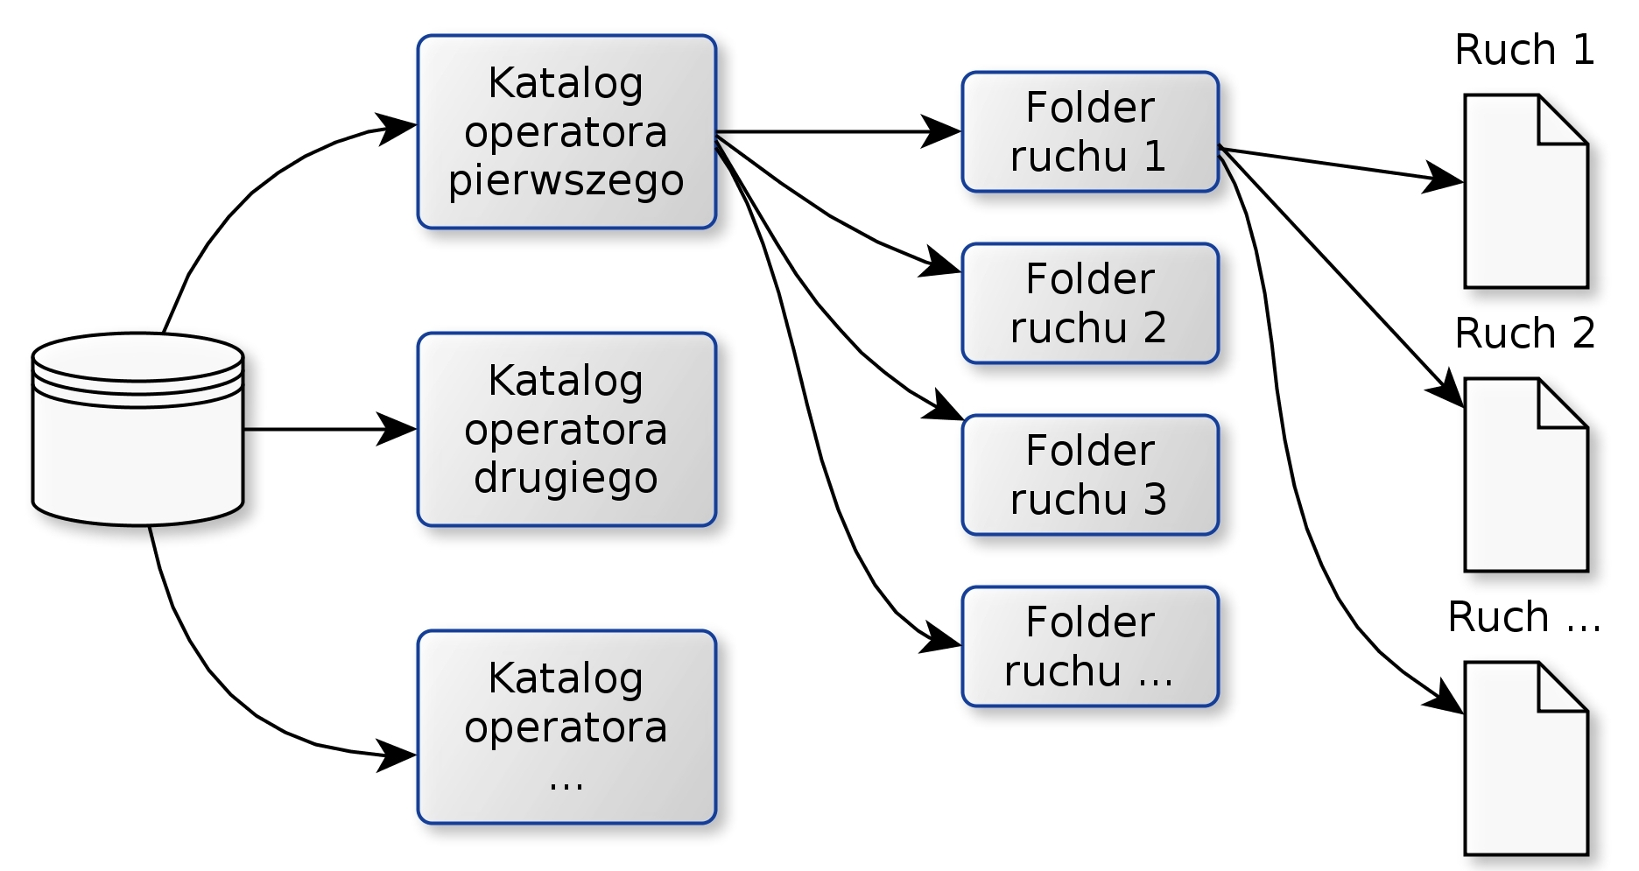
Poniżej znajduje się opis metod z prezentowanej klasy:

ob = Baza_ruchow (Foldery, Lista_ruchow)
Konstruktor inicjujący ścieżkę do folderu z bazą, oraz listę obsługiwanych ruchów.

sprawdz_folder (ob, jaki_folder, obecnosc, tryb_sprawdzenia, operator, lista_ruchow)
Funkcja ta pozwala sprawdzić obecność zadanych folderów, a także pozwala wybrać jak ma zostać zaprezentowany wynik działania ów funkcji

dodaj_operatora (ob, operator)
Funkcja dodaje operatora do bazy danych, tworząc wymaganą strukturę katalogów, oraz sprawdza poprawność utworzenia wszystkich katalogów.

lista = lista_operatorow(ob)
Funkcja ta zwraca listę operatorów znajdujących się w bazie ruchów. Zwracana lista ma postać cell-stringa.

ile_plikow = policz_pliki_operatora (ob, operator, lista_ruchow)
Funkcja ta zlicza pliki z ruchami zadanego operatora, wynik zwraca w postaci wektora o długości globalnej tablicy ruchów.

lista = Lista_wszystkich_plikow (ob)
Funkcja ta zwraca cell-string z pełnymi ścieżkami do wszystkich plików ruchów znajdujących się w bazie.

lista = wyszukaj_pliki_operatorow (ob, operatorzy, typy_ruchow, filtr)
Funckja ta zwraca cell-string z pełnymi sciezkami do plików zadanych operatorów, które dodatkowo mogą byc filtrowane strukturą Filtr.

lista = wyszukaj_pliki (ob, operator, typ_ruchu, varargin)
Funkcja ta zwraca cell-string z pełnymi ścieżkami do plików zadanego operatora, które dodatkowo mogą być filtrowane za pomocą parametrów znajdujących się w tablicy varargin.

zapisz_ruch (ob, operator, typ_ruchu, data, czas, ktory_w_serii, tor, opis)
Funkcja zapisuje przesłaną macierz ruchu do pliku, umieszcza go w zadanym miejscu oraz dodaje odpowiednia pola do struktury typu file.

parametry = Parametry_bazy_ruchow (ob)
Funkcja zwraca parametry ruchów znajdujących się w bazie ruchów, zwracana zmienna ma postać struktury filtru z pliku Conf.

Metody prywatne
lista = filtruj_po_numerze_w_serii (~, lista_nazw, zakres_od, zakres_do)
Funkcja realizuje filtracje listy plików po numerze w serii.

lista = filtruj_po_dacie (~, lista_nazw, zakres_od, zakres_do)
Funkcja realizuje filtracje listy plików po dacie wykonania pomiaru.

lista = filtruj_po_torze (~, lista_nazw, nazwa_toru)
Funkcja realizuje filtracje listy plików po torze pomiarowym.

Klasa Baza_cech
Klasa ta modeluje bazę cech, pozwala na jej wygenerowanie z bazy ruchów, oraz na późniejsze wykorzystanie wyekstrahowanych cech.

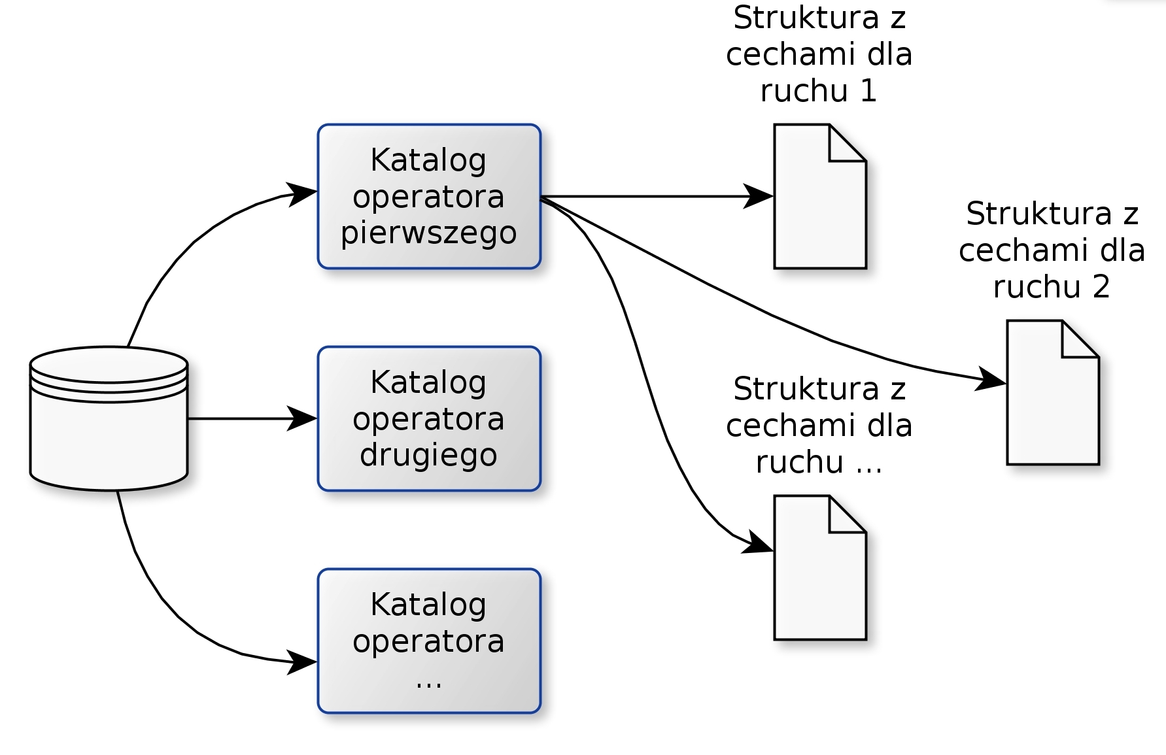

ob = Baza_cech (Foldery, Lista_ruchow, Liczba_kanalow)
Konstruktor, inicjuje ścieżki do katalogu bazy cech oraz bazy ruchów, a także listę ruchów oraz liczbę kanałów.

pliki = wczytaj_baze_cech (ob)
Funkcja wczytują bazę ruchów, czego efektem jest wektor typu cell zawierający struktury z cechami.

lista = lista_operatorow (ob)
Funkcja zwraca cell-stringa z nazwami operatorów znajdujących się w bazie cech.

Generuj_baze_cech (ob, lista_algorytmow)
Funkcja ta pozwala na wygenerowanie bazy cech z bazy ruchów, argumentem wejściowym jest lista algorytmów wraz z ich parametrami.

parametry = Parametry_bazy_cech (ob, baza)
Funkcja ta zwraca parametry ruchów znajdujących się w bazie cech, zwracana zmienna ma postać filtra bazy z funkcji Conf().

Klasa Klasyfikatory
klasa ta służy do obsługi klasyfikatorów zaimplementowanych przez pozostałych członków zespołu.

ob = Klasyfikatory (Foldery, lista_funcji)
Konstruktor obiektu, inicjuje ścieżki do wymaganych katalogów oraz inicjuje listę funkcji która zostanie poddana testom

Sprawdz_uzycie_zestawow(ob, zestawy)
Funkcja ta służy do sprawdzenia kompletności zestawów funkcji do przeglądu zupełnego.

Nazwy_klasyfikatorow = nazwy_klasyfikatrow_dla_GUI (ob)
Funkcja ta zwraca listę nazw klasyfikatorów w postaci przyjaznej dla użytkownika GUI.
[dane_uczenia, klasyfikatory_nauczone] = Naucz_kalsyfikatory (ob, uczacy_X, uczacy_Y)
Funkcja uczy zadane klasyfikatory, wartością zwracana jest struktura z parametrami uczenia takimi jak czas oraz błędy uczenia, oraz cella z nauczonymi klasyfikatorami.

dane_testowania = Testuj_klasyfikatory ...
(ob, testujacy_X, testujacy_Y, klasyfikatory_nauczone)
Funkcja testuje nauczone klasyfikatory, wartością zwracana jest struktura z parametrami czasu, skuteczności oraz błędów testowania.

Metody prywatne:

lista_funkcji = Nazwy_metod(ob, rodzaj_metod)
Funkcja ta zwraca nazwy klasyfikatorów z folderu klasyfikatorów, które posiadają funkcje uczącą oraz testującą.

Klasa Przegląd
klasa ta służy do wykonania kompleksowego testu klasyfikatorów, w tym momencie umożliwia jedynie przegląd zupełni, w przyszłości zostaną dodane algorytmy pozwalające na redukcje złożoności testu.

ob = Przeglad (Foldery, Lista_ruchow)
Konstruktor inicjujący ścieżki do wymaganych folderów, oraz listę obsługiwanych ruchów.

Przeglad_zupelny (ob, Parametry_przegladu, baza_cech)
Funkcja wykonująca przegląd zupełny klasyfikatorów i zaimplementowanych metod ekstrakcji cech.

Metody prywatne:

[uczacy_X, uczacy_Y, testujacy_X, testujacy_Y] = przygotuj_wektory_cech
(ob, baza_cech, procent_uczacych, nazwy_algorytmow)
Funkcja ta przygotowuje wektory uczące oraz testujące dla klasyfikatorów.

[ob]= przygotuj_liste_algorytmow_cech (ob, struktura_z_cechami)
Funkcja przygotowuje listę algorytmów ekstrakcji cech które zostały użyte do utworzenia bazy cech.

[lista_nazw] = zwroc_nazwy_algorytmow (ob, id_algorytmow)
funkcja zwraca nazwy algorytmów ekstrakcji cech które zostały użyte do przygotowania wektora uczącego oraz testującego.

[lista_uzycia] = przygotuj_wektor_uzycia (ob, min, max)
Funkcja ta przygotowuje mazież z wszystkimi mozliwymik kombinacjami użycia algorytmów ekstrakcji cech, argumenty min i max mówia o tym ile algorytmów ma znaleźć wie w wynikowych kombinacjach.

Klasa Analiza_wynikow
klasa ta służy do archiwizacji oraz analizy wyników pozyskanych podczas przeglądu, pozwala na zapisanie danych uczenia oraz testowania algorytmów klasyfikacji. Wyniki przechowywanie są w folderze "Folder_wyników", jego wewnętrzną organizacje zaprezentowano poniżej:
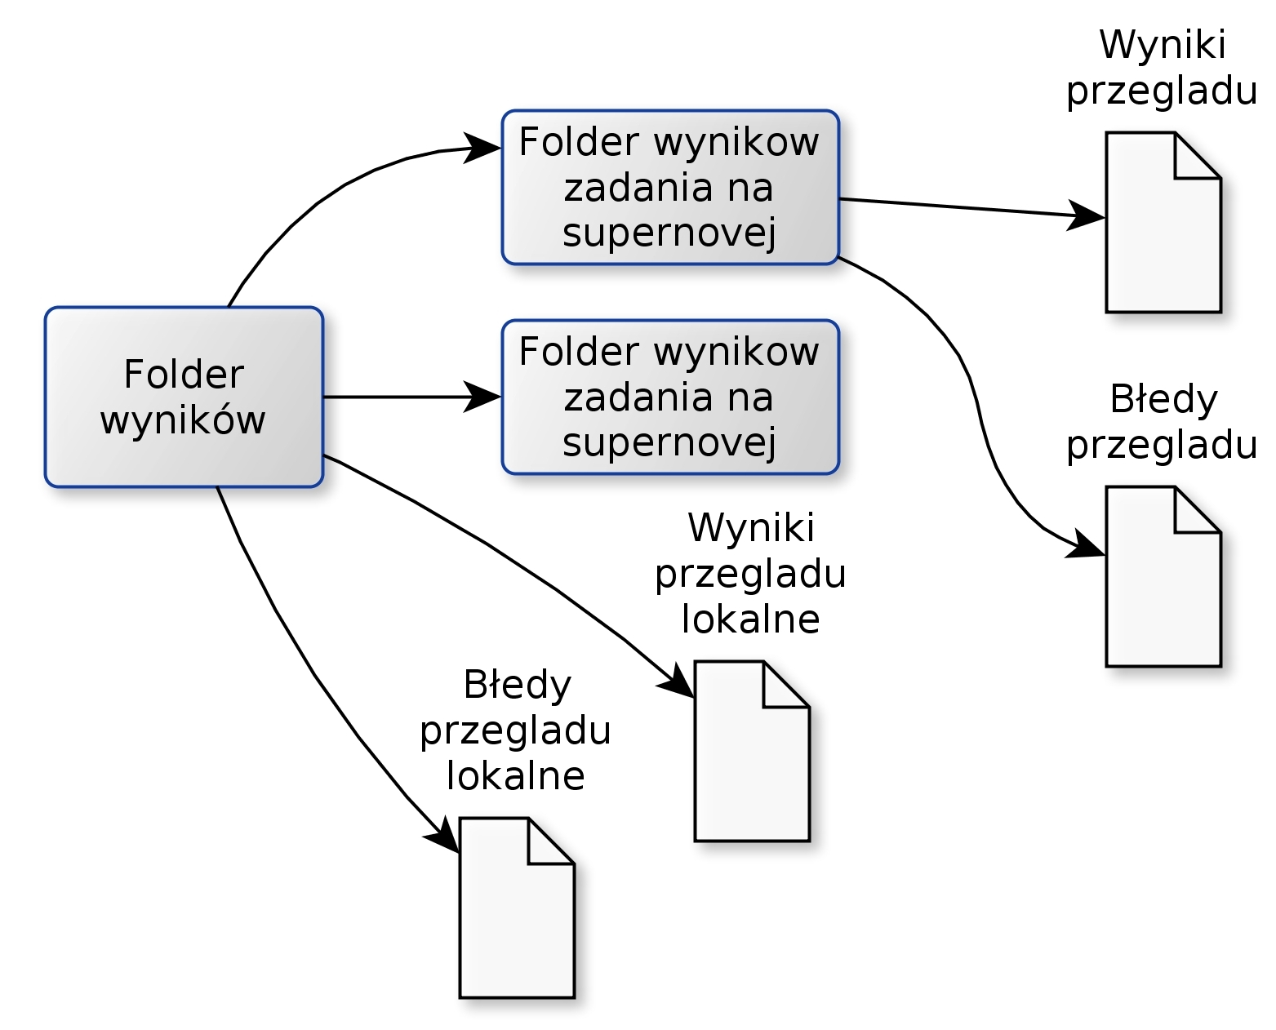

ob = Wczytaj_wyniki (ob, Foldery_wynikow)
Konstruktor obiektu klasy, inicjuje scierzke do folderu z wynikami.

Scal_wyniki_z_folderu (~, Folder, Tryb_pracy_z_plikiem)
Funckja scala wyniki z danego folderu. Efektem pracy przeglądu uruchomionego w trybie wielowątkowym jest kilka plików, aby zagregować je do estetycznej postaci należy użyć ów funkcji.

Zapisz_wyniki_przegladu(~, Folder, dane_uczenia, dane_testowania, nazwy_algorytmow, ID)
Funkcja ta dopisuje wyniki zestawu klasyfikatorów do pliku z wynikami.

Zapisz_bledy_przegladu (~, Folder, dane_uczenia, dane_testowania, nazwy_algorytmow, ID)
Funkcja ta dopisuje błędy zestawu klasyfikatorów do pliku z wynikami.

Usun_wyniki_z_folderu (~, Folder)
Funkcja ta usuwa wszystkie pliki z wynikami oraz błędami z zadanego katalogu.

Metody prywatne:

ob = Dodaj_wyniki_z_folderu (ob, Folder)
Funkcja ta dodaje wyniki oraz błedy z podanego folderu do struktury z danymi przegladu.

Funkcje ParallelCT
Funkcje te służą do obsługi wielowątkowości w programie.

czy_dostepny = Sprawdz_dostepnosc_PCT()
Funkcja ta sprawdza dostępność Parallel Computing Toolbox.

rozmiar = Uruchom_poola_lokalnie(rozmiar)
Funkcja ta uruchamia matlabpoola o zadanej wielkości.

ID = Zwroc_ID_workera (poolsize)
Funkcja zwraca ID workera który ją wywołał.

rozmiar = Zwroc_rozmiar_poola()
Funkcja zwraca ilość wątków programu.

Funkcje akwizycji
Funkcje te służą do obsługi przetwornika analogowo-cyfrowego firmy NI z poziomy Matlaba.
inicjacja_przetwornika (duration, iscontinuous, rate)
Funckja ta inicjuje obiekt przetwornika.

pomiar ()
Funkcja ta inicjuje pomiar.

przechwyt_danych(src,event)
Funkcja przechwytująca dane pomiaru.

Funkcje rożne
wynik = Konwersja_labeli_na_wektory(Y)
Funkcja ta wykonuje konwersje wektora labeli na wektory spodziewanych wyjść dla klasyfikatorów.

Folder = Utwoz_folder_dla_zadania_na_serwerze (Folder)
Funkcja ta tworzy indywidualny folder na wyniki dla instancji programu pracującego na kastrze obliczeniowym.

Sprawdz_macierze_do_klasyfikacji(X, Y)
Funkcja sprawdza poprawność wymiarów macierzy służących do uczenia oraz testowania klasyfikatorów.

Dodaj_foldery_do_sciezek_przeszukiwania (Foldery)
Funkcja ta dodaje ścieżki do folderów z globalnej struktury Foldery, znajdującej się w pliku Conf, do ścieżek przeszukiwania.

y = cell2str(c)
Funkcja ta scala cellstring do jednego łańcucha połączonego twardą spacja.

Ponadto w projekcie znajduje się szereg funkcji testowych które pozwalają na weryfikacje poprawności działania programu po wprowadzonych modyfikacjach. ich opis znajduje się w ciele każdej funkcji.

Zaprezentowany projekt należy w przyszłości rozszerzyć o następujące funkcjonalności:
- Dodać obsługę filtracji w zapytaniach do bazy ruchów i cech.
- w bazie cech przemyślenie kwestii konstrukcji parametrów wyszukiwania zadań, należy poprawić parser argumentów.
- Przejrzeć kod w celu efektywniejszej wektorowej implementacji pewnych fragmentów, które zostały napisane "na szybko".
- Napisać funkcje kompilacji biblioteki LibSvm przed wykonaniem testów, dodać optymalizacje specyficzna dla maszyny testującej.
- Standaryzacja funkcje przeglądu, brak doskonałej granicy pomiędzy położeniem metod w obu klasach.
- Rozczłonować funkcje wyraźnie za długie na osobne metody.
- Wdrożyć efektywną metodę przechowywania kodu źródłowego, a także napisać skrypty bashowe pozwalające na proste zlecenie zadań na supernovej.
- Przepisać testy do klasy testującej dostarczanej przez środowisko Matlab, błędy nie śpią.

